Câu 5: [HH11.C2.2.BT.a] Khẳng định nào sau đây đúng?
A. Hai đường thẳng chéo nhau khi chúng không có điểm chung.
B. Hai đường thẳng không có điểm chung là hai đường thẳng song song hoặc chéo nhau.
C. Hai đường thẳng song song nhau khi chúng ở trên cùng một mặt phẳng.
D. Khi hai đường thẳng ở trên hai mặt phẳng thì hai đường thẳng đó chéo nhau.
Lời giải
Chọn B
Dựa vào vị trí tương đối giữa hai đường thẳng.
Câu 13: [HH11.C2.2.BT.a] Cho tứ diện, và lần lượt là trung điểm và . Mặt phẳng qua cắt tứ diện theo thiết diện là đa giác Khẳng định nào sau đây đúng?
A. là hình chữ nhật.
B. là tam giác.
C. là hình thoi.
D. là tam giác hoặc hình thang hoặc hình bình hành.
Lời giải
Chọn D

qua cắt ta được thiết diện là một tam giác.
qua cắt hai cạnh và ta được thiết diện là một hình thang.
Đặc biệt khi mặt phẳng này đi qua trung điểm của và , ta được thiết diện là một hình bình hành.

Câu 42: [HH11.C2.2.BT.a] Cho hình hộp . Khẳng định nào sau đây SAI?
A. và là hai hình bình hành có chung một đường trung bình.
B. và chéo nhau.
C. và chéo nhau.
D. và chéo nhau.
Lời giải
Chọn D
và song song với nhau.
Câu 3: [HH11.C2.2.BT.a] Cho đường thẳng nằm trên mp và đường thẳng nằm trên mp . Biết .
Tìm câu sai:
A. . B. .
C. . D. Nếu có một mp chứa và thì .
Lời giải
Chọn C
Vì còn có khả năng chéo nhau như hình vẽ sau.

Câu 21: [HH11.C2.2.BT.a] Cho hai đường thẳng phân biệt và cùng thuộc mp.
Có bao nhiêu vị trí tương đối giữa và?
A. 1. B. 2. C. 3. D. 4.
Lời giải
Chọn C
Vị trí tương đối của hai đường thẳng cùng nằm trong 1 mặt phẳng là:
• Hai đường thẳng trùng nhau.
• Hai đường thẳng cắt nhau.
• Hai đường thẳng song song.
Câu 22: [HH11.C2.2.BT.a] Cho hai đường thẳng phân biệt và trong không gian.
Có bao nhiêu vị trí tương đối giữa và?
A. 1. B. 2. C. 3. D. 4.
Lời giải
Chọn D
Vị trí tương đối của hai đường thẳng trong không gian là:
• Hai đường thẳng trùng nhau.
• Hai đường thẳng cắt nhau.
• Hai đường thẳng song song.
• Hai đường thẳng chéo nhau.
Câu 25: [HH11.C2.2.BT.a] Cho tứ diện. Gọi lần lượt là trung điểm của các cạnh.
Mệnh đề nào sau đây sai?
A. và. B. và.
C. là hình bình hành. D. và chéo nhau.
Lời giải
Chọn D
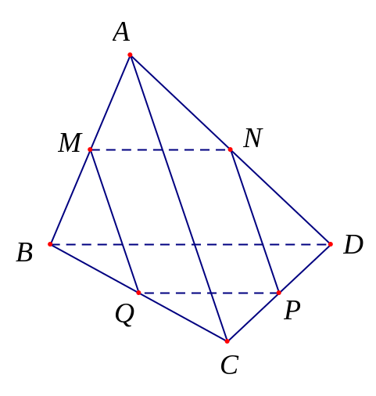
Có lần lượt là đường trung bình tam giác nên .
Nên
là hình bình hành.
Do đó và cùng thuộc mặt phẳng .
Câu 34: [HH11.C2.2.BT.a] Cho đường thẳng nằm trên đường thẳng cắt tại và không thuộc .
Vị trí tương đối của và là
A. chéo nhau. B. cắt nhau. C. song song nhau. D. trùng nhau.
Lời giải
Chọn A
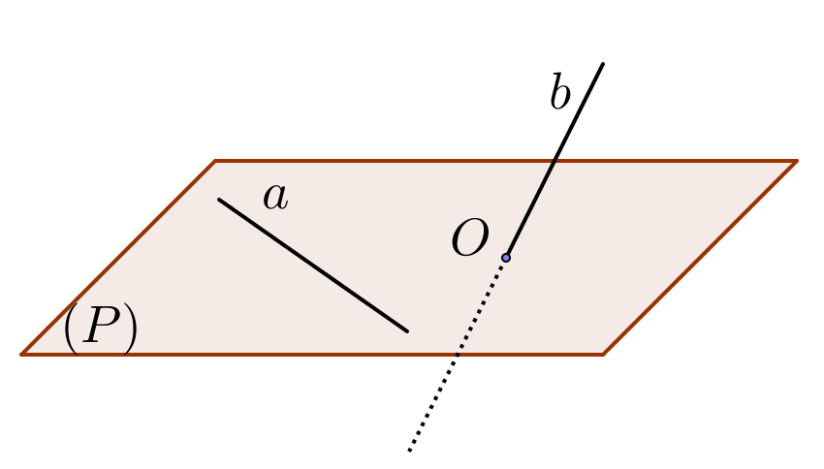
Dựa vào hình vẽ ta suy ra và chéo nhau.
Câu 35: [HH11.C2.2.BT.a] Hãy Chọn Câu đúng?
A. Hai đường thẳng cùng song song với một đường thẳng thứ ba thì song song với nhau.
B. Hai đường thẳng song song nhau nếu chúng không có điểm chung.
C. Hai đường thẳng cùng song song với một mặt phẳng thì song song với nhau.
D. Không có mặt phẳng nào chứa cả hai đường thẳng và thì ta nói và chéo nhau.
Lời giải
Chọn D
- Hai đường thẳng cùng song song với một đường thẳng thứ ba thì có thể trùng nhau A sai.
- Hai đường thẳng không có điểm chung thì song song hoặc chéo nhau B sai.
- Hai đường thẳng cùng song song với một mặt phẳng thì có thể cắt, trùng hoặc chéo nhau C sai.
- Hai đường thẳng chéo nhau nếu chúng không đồng phẳng D đúng.
Câu 40: [HH11.C2.2.BT.a] Chọn Câu đúng:
A. Hai đường thẳng a và b không cùng nằm trong mặt phẳng (P) nên chúng chéo nhau.
B. Hai đường thẳng không song song thì chéo nhau.
C. Hai đường thẳng phân biệt lần lượt nằm trên hai mặt phẳng khác nhau thì chéo nhau.
D. Hai đường thẳng không song song và lần lượt nằm trên hai mặt phẳng song song thì chéo nhau.
Lời giải
Chọn D
A sai vì còn trường hợp song song.
B sai vì còn trường hợp cắt nhau.
C sai vì còn trường hợp song song.
Câu 21: [HH11.C2.2.BT.a] Cho hai đường thẳng phân biệt và cùng thuộc mp.
Có bao nhiêu vị trí tương đối giữa và?
A. 1. B. 2. C. 3. D. 4.
Lời giải
Chọn C
Vị trí tương đối của hai đường thẳng cùng nằm trong 1 mặt phẳng là:
• Hai đường thẳng trùng nhau.
• Hai đường thẳng cắt nhau.
• Hai đường thẳng song song.
Câu 22: [HH11.C2.2.BT.a] Cho hai đường thẳng phân biệt và trong không gian.
Có bao nhiêu vị trí tương đối giữa và?
A. 1. B. 2. C. 3. D. 4.
Lời giải
Chọn D
Vị trí tương đối của hai đường thẳng trong không gian là:
• Hai đường thẳng trùng nhau.
• Hai đường thẳng cắt nhau.
• Hai đường thẳng song song.
• Hai đường thẳng chéo nhau.
Câu 24: [HH11.C2.2.BT.a] Cho hai đường thẳng a và b chéo nhau. Có bao nhiêu mặt phẳng chứa và song song với?
A. 0. B. 1. C. 2. D. Vô số.
Lời giải
Chọn B
Theo định lý 3. Cho hai đường thẳng chéo nhau. Có duy nhất một mặt phẳng chứa đường thẳng này và song song với đường thẳng kia.
Câu 25: [HH11.C2.2.BT.a] Cho tứ diện. Gọi lần lượt là trung điểm của các cạnh.
Mệnh đề nào sau đây sai?
A. và. B. và.
C. là hình bình hành. D. và chéo nhau.
Lời giải
Chọn D
Có lần lượt là đường trung bình tam giác nên .
Nên
là hình bình hành.
Do đó và cùng thuộc mặt phẳng .
Câu 34: [HH11.C2.2.BT.a] Cho đường thẳng nằm trên đường thẳng cắt tại và không thuộc . Vị trí tương đối của và là
A. chéo nhau. B. cắt nhau. C. song song nhau. D. trùng nhau.
Lời giải
Chọn A
Dựa vào hình vẽ ta suy ra và chéo nhau.
Câu 35: [HH11.C2.2.BT.a] Hãy Chọn Câu đúng?
A. Hai đường thẳng cùng song song với một đường thẳng thứ ba thì song song với nhau.
B. Hai đường thẳng song song nhau nếu chúng không có điểm chung.
C. Hai đường thẳng cùng song song với một mặt phẳng thì song song với nhau.
D. Không có mặt phẳng nào chứa cả hai đường thẳng và thì ta nói và chéo nhau.
Lời giải
Chọn D
- Hai đường thẳng cùng song song với một đường thẳng thứ ba thì có thể trùng nhau A sai.
- Hai đường thẳng không có điểm chung thì song song hoặc chéo nhau B sai.
- Hai đường thẳng cùng song song với một mặt phẳng thì có thể cắt, trùng hoặc chéo nhau C sai.
- Hai đường thẳng chéo nhau nếu chúng không đồng phẳng D đúng.
Câu 40: [HH11.C2.2.BT.a] Chọn Câu đúng:
A. Hai đường thẳng a và b không cùng nằm trong mặt phẳng (P) nên chúng chéo nhau.
B. Hai đường thẳng không song song thì chéo nhau.
C. Hai đường thẳng phân biệt lần lượt nằm trên hai mặt phẳng khác nhau thì chéo nhau.
D. Hai đường thẳng không song song và lần lượt nằm trên hai mặt phẳng song song thì chéo nhau.
Lời giải
Chọn D
A sai vì còn trường hợp song song.
B sai vì còn trường hợp cắt nhau.
C sai vì còn trường hợp song song.
Câu 45: [HH11.C2.2.BT.a] Một mặt phẳng cắt hai mặt đối diện của hình hộp theo hai giao tuyến là và . Hãy Chọn Câu đúng:
A. và song song. B. và chéo nhau. C. và trùng nhau. D. và cắt nhau.
Lời giải
Chọn A
Câu 27: [HH11.C2.2.BT.a] (SGD - Bắc Ninh - 2017 - 2018 - BTN) Trong các mệnh đề sau, mệnh đề nào đúng?
A. Hai đường thẳng cùng song song với một mặt phẳng thì song song với nhau.
B. Hai đường thẳng cùng song song với một mặt phẳng thì trùng nhau.
C. Hai đường thẳng cùng song song với một mặt phẳng thì chéo nhau.
D. Hai đường thẳng cùng song song với một mặt phẳng có thể chéo nhau, song song, cắt nhau hoặc trùng nhau.
Lời giải
Chọn D
Lý thuyết.

